## 作业

编写购物车

具体实现了以下功能

1. 可购买商品信息展示,主界面还可以动态展示用户信息（比如余额）
2. 显示购物车内商品的数量
3. 购物车内的商品增加和删除
4. 用户可以对当前用户进行充值
5. 结算系统，结算后清空购物车并更新用户余额

## 说明

1. **用户文件说明**

lizexiong 123 5000

wuxinzhe 123 100

第一列用户名，第二列密码，第三列用户金额

1. **程序逻辑说明**

**8个模块**

#用户信息显示模块  
ShoppingList

展示购物商品的固定字符界面以及用户的姓名余额等静动态信息

#商品动态信息

ProductListdynamics

读取商店字典，展示商品信息模块

##动态获取金额模块

UserBalance  
因为with_open写入有延迟，这里动态获取玩家文件中的金额

#购买和退订商品

Buy

购买和退订商品模块，在主商城界面购买的时候和购物车增加商品和退订商品的时候会调用

#购物车界面以及购物车逻辑

ShoppingTrolley

可以选择增加商品还是退订商品，还是结账

#算账功能，只有在充值和结账的时候才会调用

Amount

算账功能，将金额实时写回文件

#用户充值模块，这个不多做解释

UserPayment

#结算模块

CloseAnAccount

算账的功能，算账模块和用户重置模块不处理计算功能，全部是调用该模块

## 效果图展示

1. **用户登录，进入主界面**

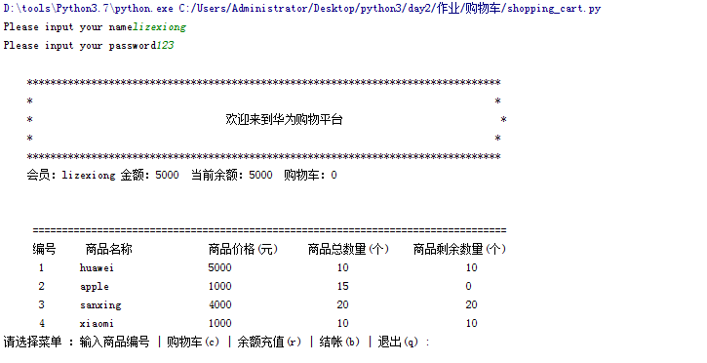

1. **购买商品，正常情况下，选择正常商品数量内的数据。**

可以提示是否加入购物车，购买完成后提示加入购物车，然后返回购买主界面

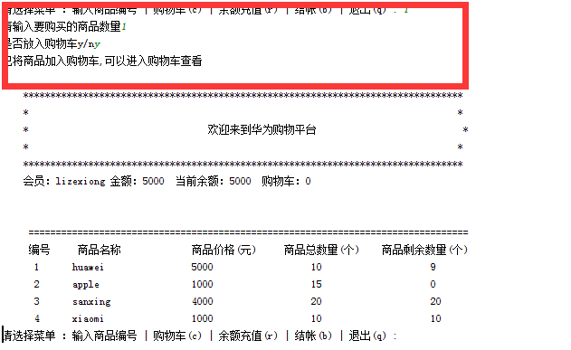

1. **购买商品，不正常情况下，比如商品有10件，我就要买20件**

会提示，商品不足



1. **进入购物车，查看购买的商品数量是否正常**

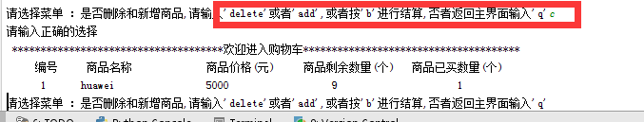

1. **现在在购物车删除大于商品**

删除完成后，购物车已清空

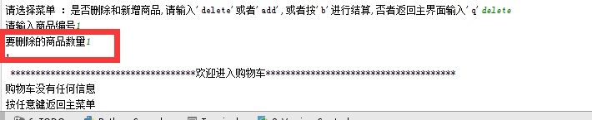

返回主界面，发现商品库存增加了

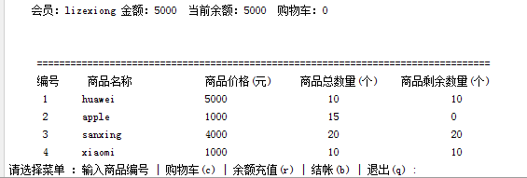

1. **现在添加2件商品进入购物车，删除一件查看会出现什么结果。**

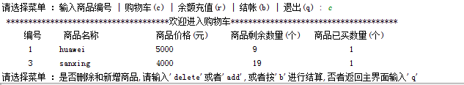

现在只删除编号为3的商品

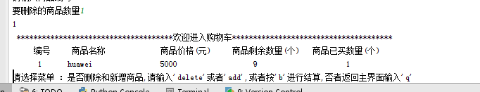结果还剩下一个商品。

1. **结算**

结算后查看商品库存以及用户金额是否正确。

